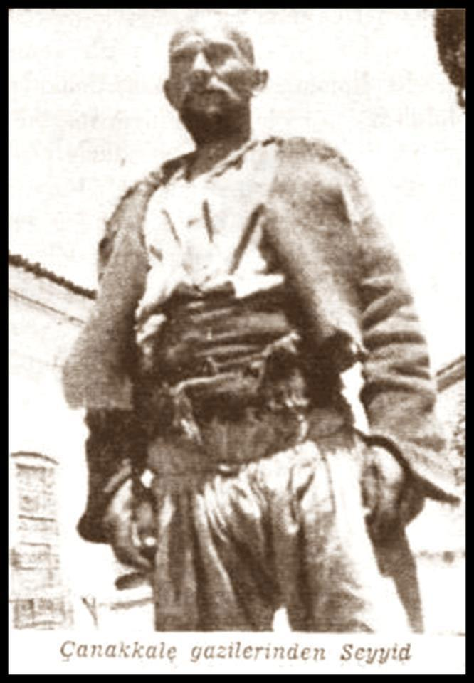
HAVRANLI KOCASEYİT

Seyit Onbaşı, 1889 yılının Eylül ayında Havran İlçesi Çamlık (Manastır) köyünde dünyaya geldi. Babasının adı Abdurrahman, annesinin ki Emine idi.
Seyit, 1909 yılının Nisan ayı başlarında askere alındı. 1912'de Balkan Savaşları'na katıldı. Savaş bitiğinde terhis edilmedi ve topçu eri olarak Çanakkale Cephesi'nde görev aldı. Çanakkale Savaşları'nda gösterdiği kahramanlıkla adını Türk tarihine yazdırdı. 18 Mart Deniz Savaşı sırasında, Rumeli Mecidiye Tabyası'nda ayakta kalabilen tek top vardı onun da mermi kaldıran vinci bozulmuştu. Seyit Onbaşı büyük bir güçle 215 Okkalık mermiyi üç kez kaldırarak namlunun ucuna sürmüş ve bu kahramanlığı ile Ocean gemisi büyük bir yara almıştı.
Seyit Onbaşı 1918 sonbaharında köyüne döndü. Sanatı olan ormancılık ve kömürcülüğe devam etti. 1934 tarihinde yürürlüğe konan soyadı yasasıyla "Çabuk" soyadını aldı. 1 Aralık 1939 yılında zatürreeden 50 yaşında vefat etti.

